Đề tài : Website Bán Hàng Nông Sản - Tự code

- Đường dẫn trang web trên internet : <https://epu-nong-san.000webhostapp.com/>

- Tài khoản admin nhóm em đã tạo trước và đã phân quyền vào trang admin

TK : admin - MK : admin

- Tài khoản người dùng thì bất kỳ người dùng nào truy cập vào trang web đều có thể tạo được (ở đây em có 1 tài khoản đã tạo trước thầy có thể dùng để truy cập vào luôn tk: dinhson1209, mk: 123)

- Để đăng nhập vào tài khoản

+ B1) Click vào nút user góc bên phải màn hình

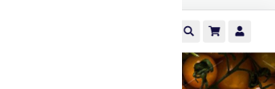

+ B2) Chọn đăng nhập tài khoản hoặc đăng ký(nếu chưa có tài khoản)

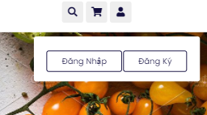

+ B3) Nhập thông tin tài khoản để truy cập và chọn đăng nhập

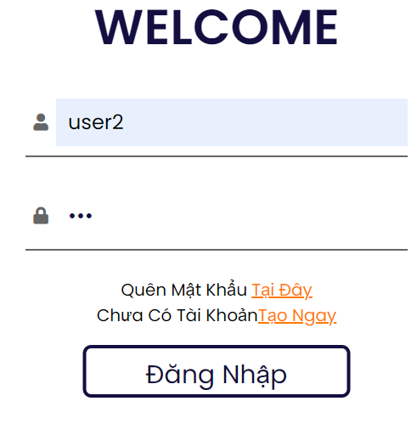

=> Đến đây đăng nhập thành công